¡VIAJE CON NOSOTROS!

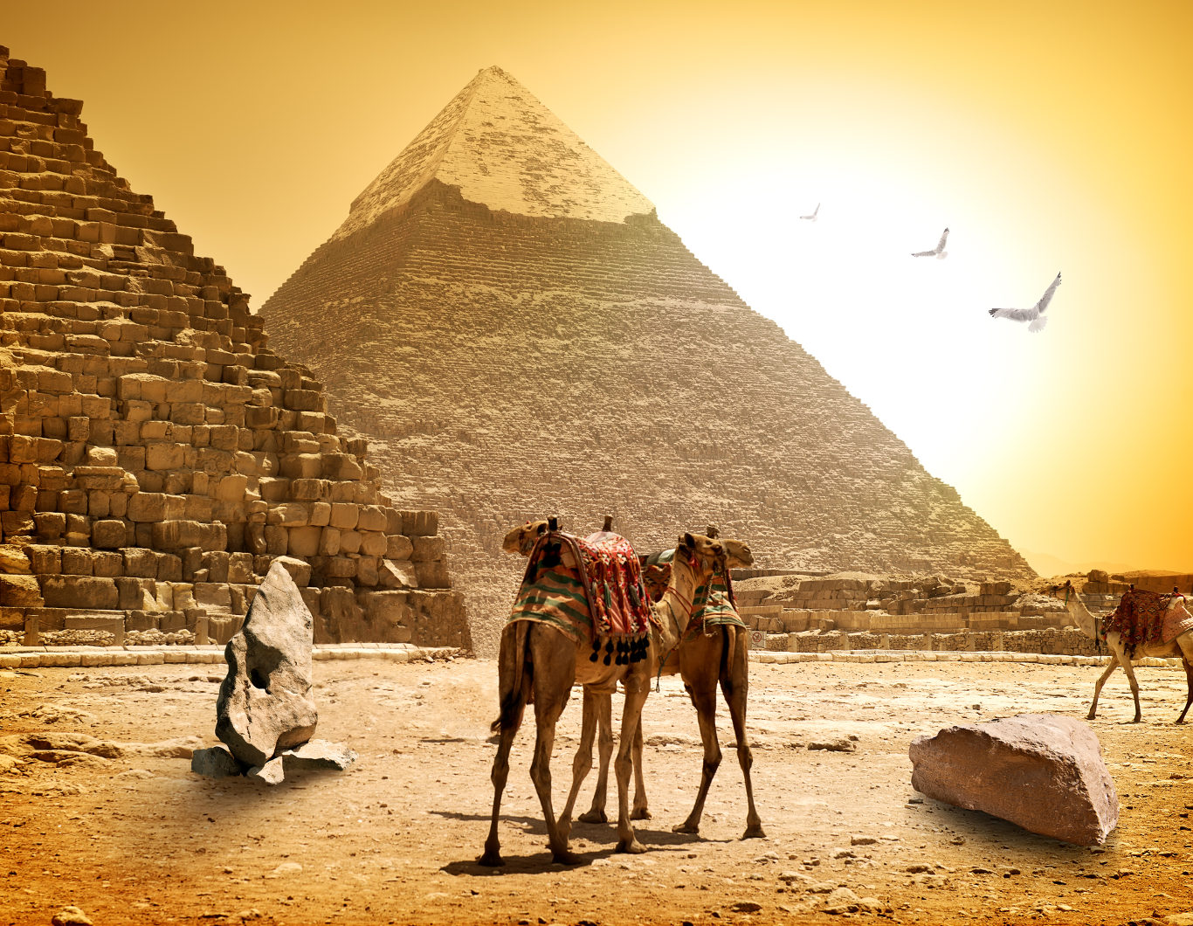

Eva Mª Oña Guil
Mª Esther Rodríguez Fernández

Justificación:

Esta unidad está diseñada para el 2º de curso del Programa de Mejora y Rendimiento del Aprendizaje para la materia de Geografía e Historia del ámbito lingüístico en colaboración con Dña. Mª Esther Rodríguez, maestra especialista en Pedagogía Terapéutica, por la características que presenta este alumnado.
Consta de dos tareas, consistentes en el diseño de un bestiario tomando como base a los dioses egipcios. En esta tarea vamos a diseñar 15 flash-cards en las que se describirán quince dioses y diosas del panteón egipcio. El alumnado se ha distribuido en tres grupos y cada grupo ha trabajado cinco dioses. Cada uno/a ha desempeñado una función distinta, a saber: un /a dibujante, dos documentalistas y un/a portavoz que informará al resto del nombre, los atributos y el animal que aparece junto a cada uno de ellos.
La segunda es la elaboración de un entorno informacional, a través de la herramienta padlet. El objetivo de esta tarea, que se plantea como la tarea final, es la elaboración por parte del alumnado de un entorno informacional específico en el que aparecerán vídeos, enlaces y documentos que se han generado o que se han utilizado en el desarrollo de esta UDI. Se ha procurado que los materiales presenten una variedad de soportes o formatos y sobre todo que estén adaptados al nivel y la complejidad del alumnado que sigue Programas de Mejora y Rendimiento.

Temporalización:
10 sesiones

1. Concreción curricular de la UDI

Objetivos | Contenidos | Criterios | Estándares | CC
5. Adquirir una visión global de la Historia de la Humanidad y el lugar que ocupan Andalucía, España y Europa en ella, por medio del conocimiento de los hechos históricos más relevantes, de los procesos sociales más destacados y de los mecanismos de interacción existentes entre los primeros y los segundos, analizando las interconexiones entre pasado y presente y cómo Andalucía se proyecta en la sociedad global presente en base a su patrimonio histórico.  6. Valorar y comprender la diversidad cultural existente en el mundo y en las raíces históricas y presente de Andalucía, manifestando respeto y tolerancia por las diversas manifestaciones culturales, así como capacidad de juicio crítico respecto a las mismas, y cómo estas actitudes son fuente de bienestar y desarrollo así como cimiento de una ciudadanía democrática.  7. Comparar y analizar las diversas manifestaciones artísticas existentes a lo largo de la historia, contextualizándolas en el medio social y cultural de cada momento, por medio del conocimiento de los elementos, técnicas y funcionalidad del arte y valorando la importancia de la conservación y difusión del patrimonio artístico como recurso para el desarrollo, el bienestar individual y colectivo y la proyección de Andalucía por el mundo en base a su patrimonio artístico. | Bloque 3. La historia.  La Historia Antigua: las primeras civilizaciones. Culturas urbanas. Mesopotamia y Egipto. Sociedad, economía y cultura. | 11. Reconocer la importancia del descubrimiento de la escritura.  12. Explicar las etapas en las que se divide la historia de Egipto.  13. Identificar las principales características de la religión egipcia. | 9.1. Describe formas de organización socio-económica y política, nuevas hasta entonces, como los diversos imperios de Mesopotamia y de Egipto.  10.1. Entiende que varias culturas convivían a la vez en diferentes enclaves geográficos.  12.1. Interpreta un mapa cronológico- geográfico de la expansión egipcia.  13.1. Explica cómo materializaban los egipcios su creencia en la vida del más allá. | CSC, CCL, CEC.  CSC, CCL.  CSC, CCL, CEYE.

2. Transposición didáctica

En este apartado veremos que para la tarea final hemos diseñado tres actividades y para la tarea del bestiario, hemos elaborado una. A continuación, pasamos a detallar cada una de ellas. Comenzaremos, en primer lugar, por la actividad que hemos preparado para realizar la tarea menos compleja:

1. Un juego divino
En esta tarea el alumnado trabajará 15 flash-cards en las que estarán los principales dioses y diosas del panteón egipcio. Después compartirán su investigación y resultado con el resto de sus compañeros/as a través de un juego.
Los ejercicios propuestos son:
1. Visionado del documental extraído de los materiales de la profesora Rosa Liarte (acorde con el criterio de evaluación que se evalúa)
2. Investigación y extracción de información en distintas enciclopedias y páginas de internet de información sobre los dioses y diosas estudiados.
3.Dibujo de los distintos dioses y diosas propuestos.
4. Montaje de las flash-cards.
5. Exposición de cada grupo de sus cinco propuestas.
6. Juego empleando las quince tarjetas.

Temporalización:
Tres sesiones

Recursos:
Enciclopedias, ordenador con conexión a Internet, folios, cartulinas de colores, rotuladores.
Clase Rosa Liarte
https://youtu.be/mu84m6iy_z0
https://www.sololistas.net/los-10-animales-sagrados-mas-importantes-del-antiguo-egipto.html (Para organizar las flash-card)

Escenario:
La BECREA del centro

Metodología:
Aprendizaje cooperativo utilizando las siguientes técnicas:
-Lápices al centro
-Rompecabezas

Procesos cognitivos:
Pensamiento analítico, creativo y deliberativo

Para la tarea final, la elaboración del entorno informacional, se han diseñado tres actividades distintas:

1. Presentación de Egipto

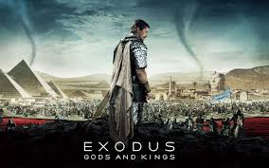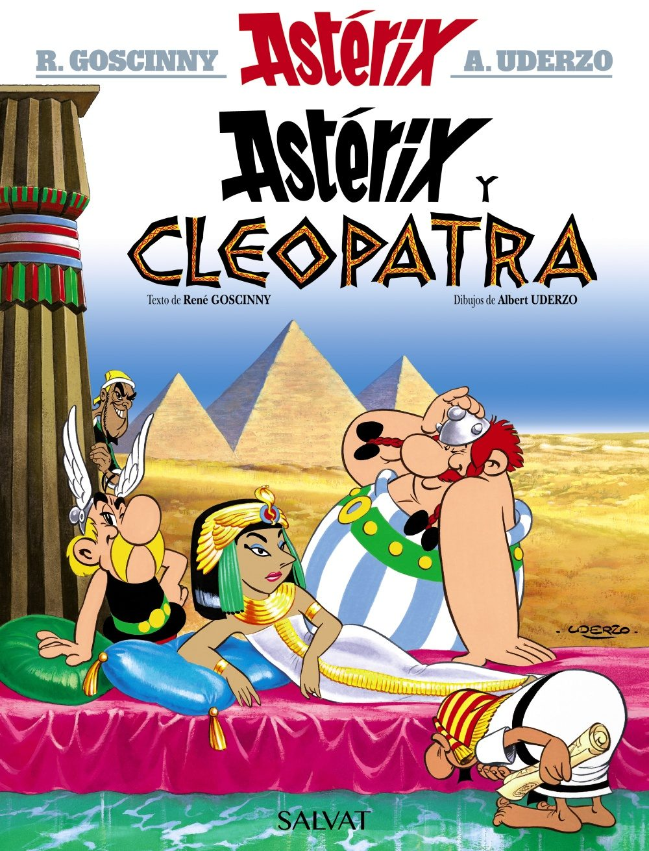

Esta actividad consiste en visionar un documental sobre la cultura egipcia para que sirva de acercamiento al tema. Se trataría de una actividad inicial.
Se comienza también el visionado de Exodus: dioses y reyes (terminan esta actividad en casa. El alumnado tiene acceso a la película) y la película de animación Astérix y Cleopatra. La elección de las películas se ha hecho teniendo en cuenta la diversidad que hay en la clase.

Los ejercicios propuestos son:
1. Visionado del documental extraído de los materiales de la profesora Rosa Liarte (la selección se hará en función del criterio de evaluación seleccionado)
2. Elaboración de un cuestionario para comprobar los conocimientos previos sobre el tema y el grado de comprensión del documental.
3. Saco de dudas.

Temporalización:
Dos sesiones

Recursos:
Proyector
PDI
Clase Rosa Liarte
https://youtu.be/mu84m6iy_z0
Película Astérix y Cleopatra
https://www.youtube.com/watch?v=s6hgRLP8EVY

Cuestionario Éxodus
http://reliesdecine.blogspot.com.es/2014/12/exodus-dioses-y-reyes.html
Kahoot Astérix y Cleopatra

Escenario:
La BECREA del centro

Metodología:
Utilizaremos a lo largo de toda la UDI el aprendizaje cooperativo, en este caso, la estructura 2.1-2-4

Procesos cognitivos:
Pensamiento analítico y reflexivo

2. La escritura egipcia

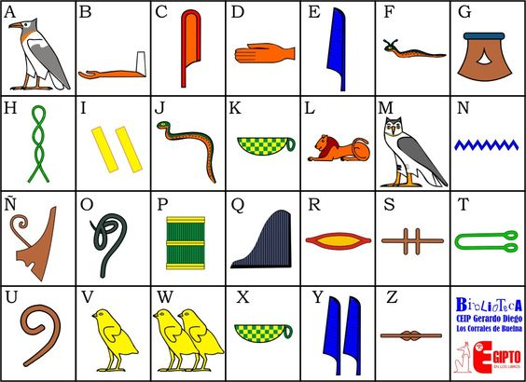

Los documentos escritos son un elemento fundamental para el historiador ya que informan en forma directa sobre los acontecimientos de la época, formas de vida y sentimientos. En esta actividad nos proponemos acercar al alumnado a esta realidad y a las características propias de la escritura egipcia: los jeroglíficos.

Los ejercicios propuestos son:
1. Lectura del texto " La escritura egipcia"
2. Consulta en internet de los enlaces propuestos
3. Dibujo del alfabeto egipcio
4. Elaboración de frases sencillas y descubrimiento y copiado de sus nombres

Temporalización:
Dos sesiones

Recursos:
Enlaces a recursos en internet que proponen al alumnado ejemplos de jeroglíficos y cómo pueden trabajar con ellos actualmente.
http://www.youtube.com/watch?v=r_WS1FGm6OA (la escritura egipcia)
Texto " La escritura egipcia"
http://recursos.cnice.mec.es/latingriego/Palladium/5_aps/esplap09.htm?tx00=mar%EDa&rd00=off)

Escenario:
La BECREA del centro

Metodología:
Dentro del aprendizaje cooperativo utilizaremos las siguientes técnicas:
-Cabezas numeradas
-Lectura compartida
-Lápices al centro

Procesos cognitivos:
Pensamiento creativo, deliberativo y reflexivo

3. Nuestro Padlet

Llegamos a la Tarea final en la que trabajaremos con el alumnado cómo se diseña y se trabaja en un entorno informacional específico. Se ha elegido por su sencillez y aspecto atractivo la herramienta llamada padlet. Se procurará incluir recursos en distintos soportes para que el alumnado aprenda a manejarlos.

Los ejercicios propuestos son:
1. Explicación sobre qué es un entorno informacional específico. Presentación de ejemplos ya realizados por la profesora
2. Explicación al alumnado de los recursos y tipos de soportes que se pueden subir al entorno informacional elegido
3. Recopilación de los recursos utilizados y creados a lo largo de la UDI
4. Visionado del tutorial sobre la herramienta elegida y creación de una cuenta.
5.Elaboración del padlet de manera colaborativa e inclusión del mismo en los blogs personales y en la página web del centro.

Temporalización:
Tres sesiones

Recursos:
Ordenadores con conexión a internet, PDI
Recopilación de todos los recursos usados y creados durante la UDI
Ejemplos de padlet elaborados por la profesora
Tutorial de padlet
https://youtu.be/XmwlTFtddPs
Tarea final
https://es.padlet.com/departamentodelenguaeva/zbtj19u3f7ai

Escenario:
La BECREA del centro y el aula de informática

Metodología:
Aprendizaje cooperativo

Procesos cognitivos:
Pensamiento creativo, deliberativo, analítico y reflexivo

3. Valoración de lo aprendido

Llegamos al apartado de la evaluación en el que debemos describir qué instrumentos de evaluación hemos utilizado y cómo hemos evaluado esta UDI. Nos hemos decantado por la evaluación aritmética por varios motivos, el principal es que este tipo de evaluación es la que tenemos configurada en nuestro cuaderno digital de clase y así creemos que le damos más uniformidad a la misma.
Hemos elegido como instrumento de evaluación principal la rúbrica en ambas tareas. En la primera, un juego divino, hemos rubricado a través del criterio los estándares también teniendo en cuenta una rúbrica más amplia puesto que, pensando en la atención a la diversidad, hemos considerado el nivel 0 para aquel alumnado que no puede seguir apenas la unidad por distintas razones y un nivel 4 para el alumnado que destaca de manera sobresaliente. Los niveles 1, 2 y 3 los asociamos con Iniciado, Medio y Avanzado.

Tarea: Bestiario egipcio-Un juego divino

RÚBRICA
MATERIA | Geografía e Historia |  |  |  |  |  | CURSO |  | 1º de ESO
CRITERIO DE EVALUACIÓN |  |  |  | GeH.3.13. Identificar las principales características de la religión egipcia
Estándares de aprendizaje evaluables |  | Nivel previo | Nivel Iniciado |  | Nivel Medio | Nivel Avanzado |  | Nivel Extra |  | Ponderación del criterio de ev. en la UDI
GeH. 3.13.1. Explica cómo materializaban los egipcios su creencia en la vida del más allá. |  | No consigue explicar cómo materializaban los egipcios su creencia en el más allá porque no entiende el concepto. No trabaja las actividades propuestas. No muestra disposición a colaborar con sus compañeros. | Intenta explicar cómo materializaban los egipcios su creencia en el más allá pero se equivoca en algunos términos. Trabaja deficientemente las actividades propuestas. Es poco responsable a la hora de trabajar en grupo. |  | Explica cómo materializaban los egipcios su creencia en el más allá de manera correcta. Trabaja eficazmente la mayoría de las actividades propuestas. Colabora y participa en el trabajo en grupo. | Explica cómo materializaban los egipcios su creencia en el más allá de manera correcta. Trabaja eficazmente todas las actividades propuestas. Colabora y participa en el trabajo en grupo de manera activa. |  | Explica cómo materializaban los egipcios su creencia en el más allá de manera brillante ya que aporta información nueva. Trabaja de manera creativa todas las actividades propuestas. Colabora y participa en el trabajo en grupo, aportando información nueva y relevante. |  | 20%
GeH.3.13.2. Realiza un mapa conceptual con los principales dioses del panteón egipcio. |  | No consigue completar el mapa por sí mismo/a por lo que requiere ayuda. No distingue todos los dioses principales. No muestra disposición a colaborar con sus compañeros. | Consigue completar el mapa pero no señala correctamente los principales dioses del panteón egipcio. Es poco responsable a la hora de trabajar en grupo. |  | Consigue completar el mapa conceptual pero se equivoca en uno o dos dioses del panteón egipcio. Colabora y participa en el trabajo en grupo. | Completa el mapa conceptual sin esfuerzo identificando todos y cada uno de los dioses del panteón egipcio. Colabora y participa en el trabajo en grupo de manera activa. |  | Completa el mapa conceptual sin esfuerzo y aportando información nueva de los dioses del panteón egipcio. Colabora y participa en el trabajo en grupo, aportando información novedosa y relevante. |  | 20%

Instrumentos de evaluación:
Proyectos gráficos: carteles, cómics, resúmenes, esquemas, mapas conceptuales, trabajo diario en clase, participación: opina, debate, propone, creatividad, respeto por las opiniones y propuestas de los demás.

Tarea: Elaboración de un padlet

RÚBRICA
MATERIA | Geografía e Historia |  |  |  |  |  | CURSO |  | 1º de ESO
CRITERIO DE EVALUACIÓN |  |  |  | GeH.3.12. Explicar las etapas en las que se divide la historia de Egipto
Estándares de aprendizaje evaluables |  | Nivel previo | Nivel Iniciado |  | Nivel Medio | Nivel Avanzado |  | Nivel Extra |  | Ponderación del criterio de ev. en la UDI
GeH. 3.12.1. Interpreta un mapa cronológico-geográfico de la expansión egipcia. |  | No consigue interpretar el mapa cronológico-geográfico de la expansión egipcia porque no reconoce claramente ninguna de las etapas. | Intenta interpretar el mapa cronológico-geográfico de la expansión egipcia pero se equivoca en el reconocimiento de algunas etapas. |  | Interpreta el mapa cronológico-geográfico de la expansión egipcia sin apenas fallos en el reconocimiento de las etapas. | Interpreta el mapa cronológico-geográfico de la expansión egipcia reconociendo perfectamente todas y cada una de las etapas en las que se divide la historia de Egipto. |  | Interpreta el mapa cronológico-geográfico de la expansión egipcia reconociendo perfectamente  todas y cada una de las etapas en las que se divide la historia de Egipto, aportando información nueva y relevante. |  | 15%
GeH.3.12.2. Describe las principales características de las etapas históricas en las que se divide Egipto: reinas y faraones. |  | No describe correctamente las principales características de las etapas históricas en las que se divide Egipto ni reconoce los principales faraones y reinas de las distintas dinastías. | Intenta describir las principales características de las etapas históricas en las que se divide Egipto y reconoce algunos de los principales faraones y reinas de las distintas dinastías. |  | Describe las principales características de las etapas históricas en las que se divide Egipto y reconoce a los principales faraones y reinas de las distintas dinastías sin apenas fallos. | Describe las principales características de las etapas históricas en las que se divide Egipto y reconoce a los principales faraones y reinas de las distintas dinastías de forma correcta. |  | Describe las principales características de las etapas históricas en las que se divide Egipto y reconoce a los principales faraones y reinas de las distintas dinastías aportando información nueva y relevante. |  | 15%

Instrumentos de evaluación:
Proyectos gráficos: carteles y cómics, libreta, apuntes, actividades, observación directa, gamificación: kahoot, classdojo, etc.

RÚBRICA
MATERIA | Geografía e Historia |  |  |  |  |  | CURSO |  | 1º de ESO
CRITERIO DE EVALUACIÓN |  |  |  | GeH.3.11. Reconocer la importancia del descubrimiento de la escritura.
Estándares de aprendizaje evaluables |  | Nivel previo | Nivel Iniciado |  | Nivel Medio | Nivel Avanzado |  | Nivel Extra |  | Ponderación del criterio de ev. en la UDI
GeH. 3.11.1. Diferencia entre las fuentes prehistóricas(restos materiales, ágrafos) y las fuentes históricas (textos) |  | Apenas diferencia entre las fuentes prehistóricas y las fuentes históricas de entre los ejemplos que se aportan. | Diferencia de manera básica entre las fuentes prehistóricas y las fuentes históricas a través de los ejemplos que se aportan. |  | Diferencia entre las fuentes prehistóricas y las fuentes históricas resolviendo casi todos los ejemplos presentados. | Diferencia perfectamente entre las fuentes prehistóricas y las fuentes históricas resolviendo todos los ejemplos presentados. |  | Diferencia perfectamente entre las fuentes prehistóricas y las fuentes históricas resolviendo todos los ejemplos presentados y aportando algunos nuevos buscados por el propio alumnado. |  | 15%

Instrumentos de evaluación:
Resúmenes, esquemas, mapas conceptuales, trabajo diario en clase, observación directa, proyectos gráficos, etc.

Incluimos para la tarea final dos rúbricas más para evaluar cuál ha sido el nivel de logro del alumnado a la hora de realizar el entorno informacional. Hasta ahora no se puede incluir en la herramienta un criterio de evaluación nuevo y no hay ninguno que podamos elegir de entre los que conformar el currículo de 1º de ESO para esta asignatura, por lo que diseñamos la rúbrica nosotras mismas. Para evaluar el trabajo en grupo y el aprendizaje cooperativo realizaremos la misma acción.

CURSO |  | 1º de ESO
Nivel de logro del alumnado en la herramienta Padlet
Nivel previo | Nivel Iniciado |  | Nivel Medio |  | Nivel Avanzado | Nivel Extra |  | Ponderación del criterio de ev. en la UDI
No es capaz de seguir el tutorial de la herramienta ni de crear la cuenta necesaria para su utilización.  No es capaz de manejar los recursos en distintos formatos. | Necesita visionar el tutorial varias veces y le cuesta trabajo crear la cuenta en la herramienta propuesta. Necesita ayuda para tratar los recursos en distintos formatos. |  | Sigue bien el tutorial y crea la cuenta necesaria para usar la herramienta propuesta.  Trabaja bien con casi todos los recursos en distintos formatos. |  | Sigue perfectamente el tutorial y crea la cuenta necesaria para usar la herramienta propuesta. Trabaja, sin ningún problema, todos los recursos en distintos formatos. | Sigue perfectamente el tutorial y crea la cuenta necesaria para usar la herramienta propuesta. Trabaja, sin ningún problema, todos los recursos en distintos formatos, aportando algunos de creación propia. |  | 15%

Instrumentos de evaluación:
Observación directa, trabajo diario en clase, creatividad, respeto por las opiniones de los demás, opina, propone, debate.

